天津市高等教育自学考试课程考试大纲
课程名称：机械设备维修工艺 课程代码：3427、4230
第一部分 课程性质与目标
－、课程的性质与特点
机械设备维修工艺学是机械电子工程、机电设备维修与管理等非电类专业（专科）必修的一门技术基础课，其中包括技术理论和技术实践两部分。
机械设备维修工艺学是一门实践性应用性很强的专业技术课，随着制造技术的发展的要求，对设备运行完好率及加工精度的要求越来越高，对该专业学科的理论和实践能力的要求亦将有更高的要求。
二、课程目标与基本要求
设置本课程的目的是使考生获得机电设备维修所必要的技术理论和基本技能，为今后参加实际工作打下必要的基础。
通过本课程学习要求考生：
1、理解和熟练掌握机械零件的失效形式及基本分析方法，能对一般故障进行正确分析和修理。理解尺寸链的基本原理和解算方法；掌握零件测绘设计的工作过程和分析方法；熟练掌握失效零件的修复技术。
2、理解和掌握常用于设备维修的检具和验具的基本工作原理和使用方法，能够正确选择使用最合适的检具和验具对设备和零件进行检验和分析，并对机械设备修理精度进行检验和分析。
本课程实践性强，学习时应注意联系实际，完成必要的实验项目，并保证及时完成习题和作业。
三、与本专业其他课程的关系
学习本课程的考生必须先掌握机械制图、公差配合与技术测量、金属材料与热处理、工程力学、机械设计、机床结构等课程的相关知识以后方可进行本专业课的学习。
第二部分 考核内容与考核目标
第一章 机械设备维修的基本知识
一、学习目的与要求
通过本章的学习，学生应掌握机械零件失效的基本形式（包括零件的变形、断裂、蚀损和磨损）和避免零件失效的基本措施；熟知设备修理前应准备的工作；能进行尺寸链的分析和解算；掌握设备零件更换的一般原则。
二、考核知识点与考核目标
（一）机械零件的失效（重点）
识记：机械零件的四种失效形式和产生的原因，以及为避免非正常失效采取的措施。
（二）设备修理前的准备工作（一般）
识记：设备修理的方式、设备修理前的准备工作程序图和具体内容。
（三）尺寸链（重点）
理解：尺寸链的基本概念、组成；尺寸链的分类；尺寸链的解算（重点在装配尺寸链解算）。
（四）修理基准和典型修理作业（重点）
理解：修理基准的选择、修理尺寸链的分析方法、修理程序的安排、典型修理作业（机床大修工艺流程图）。
（五）设备零件修理更换的原则（次重点）
理解：判断机床精度是否需要修理的因素；确定零件修换应考虑的因素、修复零件应满足的要求。

第二章 机械设备的拆卸与装配
一、学习目的与要求
通过本章的学习，学生应掌握正确拆卸方法和工具的选择，并通过正确的清洗、检验并装配的过程。
二、考核知识点与考核目标
（一）机械设备的拆卸和零件的清洗与检验（次重点）
识记：机械拆卸的一般规则和要求，拆卸后的清洗和检验。
应用：常用零部件的拆卸方法。
（二）机械零部件的装配工艺和装配方法（重点）
理解：机械装配的一般工艺原则，常用的五种装配方法。
应用：典型零部件的装配工艺和装配后的调整。

第三章 机械修理中的零件测绘设计
一、学习目的与要求
通过本章的学习，学生应掌握零件的一般测绘方法，能使用适当的工具对零件进行测绘并能绘制正确的草图。
二、考核知识点与考核目标
（一）零件测绘设计的工作过程和一般方法（次重点）。
识记：机械设备修理中零件测绘设计的特点程序和草图绘制方法。
理解：测绘工作应注意的事项。
应用：零件测绘图号的编制，轴、套盘箱体等类型件的测绘方法。
（二）常见齿轮、蜗杆蜗轮的测绘（重点）。
应用：圆柱齿轮的测绘、圆锥齿轮的测绘、蜗杆、蜗轮的测绘。

第四章 机械失效零件的修复技术
一、学习目的与要求
通过本章的学习，学生应掌握当零件失效后采取何种措施能以最短的时间、最少的费用来有效地消除故障，以提高设备的有效利用率。
二、考核知识点与考核目标
（一）零件的修复工艺概述和方法（重点）。
识记：零件的修复方法（修理尺寸法、机械修复法、电镀修复法、热喷涂修复法、焊接修复法、粘接修复法）。
理解：零件修复的优点及修复工艺的选择。
应用：选择2—3种修复方法进行现场教学。
（二）刮研技术(次重点)
理解：刮研技术的特点、常用的工具和器具。
应用：平面刮研、内孔刮研技术应用。
（三）机床导轨的修理工艺(重点)
应用：导轨面局部损伤的修复,机床导轨副的刮研修复法,导轨的精磨喝配磨.

第五章 机械设备修理的检、研具的选用
一、学习目的与要求
通过本章的学习，学生应掌握设备检修中如何正确选择检具、研具，并能正确使用之。
二、考核知识点与考核目标
（一）检具的分类和应用（重点）
理解：平板、平尺、角尺和检验棒的一般结构分类和使用方法。
（二）研具的结构和应用（重点）
识记：研磨棒和研磨套的结构和分类。
（三）水平仪和准直仪（次重点）
识记：水平仪和准直仪的结构、分类和使用方法。

第六章 机械设备修理精度和检验
一、学习目的与要求
通过本章的学习，学生应掌握机械设备修理精度标准和检验方法，检验中误差的特点和检验工具的应用。
二、考核知识点与考核目标
（一）机械设备几何精度的检验方法（重点）。
理解：机械设备维修精度标准，误差特点。
应用：机床主轴回转精度检验、导轨直线度检验、平面度、平行度、垂直度、重合度的检验方法。
（二）装配质量的检验和机床试验（重点）
识记：装配质量的检验项目和方法。
应用：机床空转、负荷和工作精度实验。
（三）机床的特殊检验（次重点）
应用：丝杠传动的位移精度、轴线的相交度、角度的游隙、角度分度装置的精度、分度精度和传动链精度的测量。
（四）机床大修质量检验通用技术要求（重点）
理解：零件加工质量，机床装配质量，机床液压系统装配质量、润滑系统的质量、电气部分质量、机床外观质量等装配要求。

第七章 典型机械设备的修理
一、学习目的与要求
通过本章的学习和实践，学生应掌握常用机械典型零、部件的修理，常用机床的修理。
二、考核知识点与考核目标
（一）典型机械零部件的修理（重点）
应用：轴与轴承的修理，丝杠螺母副的修理，壳体类零件的修理，分度蜗轮副的修理，固定联结的修理与调整。
（二）卧式车床的修理（重点）
识记：卧式车床修理前存在的主要问题，主要修理尺寸链的分析
应用：卧式车床的修理工艺过程及试车与验收。
（三）万能升降台铣床的修理（一般）
识记：万能升降台铣床主要修理尺寸链分析及几何精度对加工精度的影响。
应用：万用铣床运动部件的修理。
第三部分 实践环节
实验一 机械零部件的拆卸清洗与装配
一、考核目的与要求
通过该实验考生应掌握零件的正确拆卸方法和装配方法。培养考生的实际基本技能和严谨的科学作风。
二、考核的内容
二级减速箱拆卸、清洗和重新装配。
主要操作内容：
1、螺栓的拆卸，齿轮副的拆卸，齿轮轴的拆卸，轴承的拆卸。
2、零件的清洗（脱脂、除锈和清除涂装层）和检验。
3、按一般装配工艺原则进行重新组装。

实验二 齿轮轴、盘座、平面凸轮的测绘
一、考核目的与要求
通过该实验考生应掌握一般零件的测绘，并能正确选择和使用量具。
二、考核的内容
测量零件的主要尺寸参数测量方法和数据是否正确。
主要操作内容：
1、正确选择量具。
2、画出草图，对零件进行测量，并将测量数据标注在草图上。
3、将结果与标准进行比较来考核其测量水平。

实验三 直齿圆柱齿轮的测绘
一、考核目的与要求
通过该实验考生应熟悉齿轮类零件的测量工具的选择和使用。
二、考核的内容
几何尺寸参数的测量，基本参数的测定。
主要操作内容：
1、公法线长度的测量、齿顶圆直径的测量、啮合中心距的测量、固定弦齿厚的测量。
2、齿数的测定、齿顶高系数和齿顶间隙系数的测定、模数的测定。
3、画出齿轮工作图。

实验四 圆锥齿轮的测绘
一、考核目的与要求
同上。
二、考核的内容
圆锥齿轮及其齿轮副几何尺寸和有关数据的测定、基本参数的测定、齿形制度的辨别。
主要操作内容：
1、测定模数、齿数、齿形角、螺角、齿顶高系数齿顶高间隙系数和变位系数。
2、齿高形式的辨别、变位形式的辨别。
3、画出齿轮工作图。

实验五 蜗轮、蜗杆的测绘
一、考核目的与要求
通过该实验考生应掌握蜗轮、蜗杆测绘时量具的选择和正确的测量方法。
二、考核的内容
蜗轮、蜗杆传动副的几何尺寸及相关参数的测定。
主要操作内容：
1. 蜗轮挖杆齿顶圆直径的测量，蜗杆螺纹牙型高度的测量，蜗杆轴向齿距的测量，蜗杆副中心距的测量。
2、蜗杆头数和蜗轮齿数的确定，蜗杆螺纹牙型角的确定，模数（或径节、周节）的确定蜗轮变位系数的确定。
3、画出工作图。

实验六 凸轮的测绘
一、考核目的与要求
通过该实验考生应掌握凸轮类零件的测绘方法（包括平面凸轮和圆柱凸轮的测绘）。
二、考核的内容
运动规律分析，测绘基准的选择。
主要操作内容：
1、 平面凸轮的测绘，绘制平面等分圆射线并测出射线端点到凸轮中心的距离记如草图，
2、将端点连接成平滑曲线得到凸轮轮廓的实际曲线，确定或修正凸轮轮廓。

实验七 修复工艺现场教学
一、考核目的与要求
通过该现场教学考生应理解或掌握机械维修中普遍采用零件修复技术。
二、考核的内容
通过实现场教学进一步加深理解常用的修复技术。
主要教学内容：
1、修理尺寸法的工艺内容，机械修复法的内容。
2、电镀修复法、热喷涂修复法、焊接修复法、粘接修复法的工艺内容。

实验八 刮研工艺现场教学
一、考核目的与要求
通过该现场教学考生应了解刮研技术的作用，并能掌握这种精加工工艺
二、考核的内容
通过现场教学进一步了解刮研使用的工具，刮研技术的用途以及在设备维修中的作用。
主要教学内容：
1、平面刮研现场工艺过程和操作方法。
2、内孔刮研现场工艺过程和操作方法。
3、通过机床导轨的刮研维修操作，加深理解刮研技术在维修中的重要作用。

实验九 设备维修中检具和研具的选用；

一、考核目的与要求
通过该实验考生应学会测量时检具和研具的正确选择和使用，
二、考核的内容
熟悉平板、平尺、角尺，检验棒、水平仪和准直仪等检具；研磨棒和研磨套等研具的结构和用途。
主要操作内容：
l、使用平板、直尺、角尺测量箱体平面的平面度、直线度、垂直度。
2、用锥柄检验棒和圆柱检验棒分别检验椎孔和直线度的测量。
3、用研磨棒和研磨套分别进行孔和轴的研磨。

实验十 机床几何精度的检验
一、考核目的与要求
通过该实验考生应了解机床几何精度的内容和相应的国家标准。
二、考核的内容
主轴旋转精度检验，导轨直线度检验。
主要操作内容：
l、径向跳动、端面跳动、周期性轴向窜动测量。
2、导轨直线度的水平仪检验法；自准直仪检验法。

实验十一 机床的检验
一、考核目的与要求
通过该实验考生应掌握正常运转的机床应具备什么样的精度指标。
二、考核的内容
掌握主轴部件、导轨等运动部件、传动部件的精度要求。
主要操作内容：
l、主轴的各项跳动精度，导轨的水平度直线度，溜板移动在水平面内直线度。
2、丝杠传动的位移精度，轴线的相交度，角度游隙，角度分度装置的精度，分度精度，传动链精度测量。

课程大作业
一、考核目的与要求
通过本课程的学习考生应掌握普通机械设备的拆装、零件的测量、故障的排查、零部件的更换和修理，以适应工作岗位需求。
二、考核的内容
掌握普通车床和典型零部件的修理。
主要操作内容：
l、轴与轴承的修理。
2、箱体类零件的修理。
3、卧式车床的修理。

以上实践环节的考核方式与环境要求
1、考核环境：以上实验考核需在维修综合实验室进行。
2、实验设备：二级减速器20台，C620车床2台，升降式铣床1台，工具、量具、检具、验具若干。
3、考核方式：本课程实践环节考核采用形成性考核方式，考生在实验前应结合实验内容和实验指导书认真预习，实验中正确进行实验操作和读取实验数据，实验后应认真分析实验结果，编写准确、整洁的实验报告。实践环节按完成实验报告情况、技能收获和大作业结果给出综合成绩，采用“优、良、中、及格、不及格”五级评分制。
第四部分 有关说明与实施要求
一、考核的能力层次表述
本大纲在考核目标中，按照“识记”、“理解”、“应用”三个能力层次规定其应达到的能力层次要求。各能力层次为递进等级关系，后者必须建立在前者的基础上，其含义是：
识记：能知道有关的名词、概念、知识的含义，并能正确认识和表述，是低层次的要求。
理解：在识记的基础上，能全面把握基本概念、基本原理、基本方法，能掌握有关概念、原理、方法的区别与联系，是较高层次的要求。
应用：在理解的基础上，能运用基本概念、基本原理、基本方法联系学过的多个知识点分析和解决有关的理论问题和实际问题，是最高层次的要求。

二、指定教材
《机械设备修理工艺学》21世纪高职高专规划教材 晏初宏主编，机械工业出版社出版，2006

三、自学方法指导
1、在开始阅读指定教材某一章之前，先翻阅大纲中有关这一章的考核知识点及对知识点的能力层次要求和考核目标，以便在阅读教材时做到心中有数，有的放矢。
2、阅读教材时，要逐段细读，逐句推敲，集中精力，吃透每一个知识点，对基本概念必须深刻理解，对基本理论必须彻底弄清，对基本方法必须牢固掌握。
3、在自学过程中，既要思考问题，也要做好阅读笔记，把教材中的基本概念、原理、方法等加以整理，这可从中加深对问题的认知、理解和记忆，以利于突出重点，并涵盖整个内容，可以不断提高自学能力。
4、完成书后作业和适当的辅导练习是理解、消化和巩固所学知识，培养分析问题、解决问题及提高能力的重要环节，在做练习之前，应认真阅读教材，按考核目标所要求的不同层次，掌握教材内容，在练习过程中对所学知识进行合理的回顾与发挥，注重理论联系实际和具体问题具体分析，解题时应注意培养逻辑性，针对问题围绕相关知识点进行层次（步骤）分明的论述或推导，明确各层次（步骤）间的逻辑关系。

四、对社会助学的要求
l、应熟知考试大纲对课程提出的总要求和各章的知识点。
2、应掌握各知识点要求达到的能力层次，并深刻理解对各知识点的考核目标。
3、辅导时，应以考试大纲为依据，指定的教材为基础，不要随意增减内容，以免与大纲脱节。
4、辅导时，应对学习方法进行指导，宜提倡“认真阅读教材，刻苦钻研教材，主动争取帮助，依靠自己学通”的方法。
5、辅导时，要注意突出重点，对考生提出的问题，不要有问即答，要积极启发引导。
6、注意对应考者能力的培养，特别是自学能力的培养，要引导考生逐步学会独立学习，在自学过程中善于提出问题，分析问题，做出判断，解决问题。
7、要使考生了解试题的难易与能力层次高低两者不完全是一回事，在各个能力层次中会存在着不同难度的试题。
8、助学学时：本课程理论课5学分，实践课3学分，建议助学144学时。
理论课时分配如下：
章次 | 内容 | 学时
第一章 | 机械修理的基本知识 | 10
第二章 | 机械设备的拆卸与装配 | 10
第三章 | 机械修理中的零件测绘设计 | 20
第四章 | 机械失效零件的修复技术 | 10
第五章 | 机械设备修理的检、研具的选用 | 10
第六章 | 机械设备修理精度检验 | 14
合计 |  | 90
实验课时分配如下：
章次 | 内容 | 学时
实验一 | 机械零部件的拆卸清洗与装配 | 2
实验二 | 齿轮轴、盘座、平面凸轮的测绘 | 2
实验三 | 直齿圆柱齿轮的测绘 | 2
实验四 | 圆锥齿轮的测绘 | 2
实验五 | 蜗轮、蜗杆的测绘 | 2
实验六 | 凸轮的测绘 | 2
实验七 | 修复工艺现场教学 | 4
实验八 | 刮研工艺现场教学 | 2
实验九 | 设备维修中检具和研具的选用 | 2
实验十 | 机床几何精度的检验 | 4
实验十一 | 机床的检验 | 4
 | 课程大作业 | 26
合计 |  | 54

五、关于命题考试的若干规定
（包括能力层次比例、难易度比例、内容程度比例、题型、考试方法和考试时间等）
l、本大纲各章所提到的内容和考核目标都是考试内容。试题覆盖到章，适当突出重点。
2、试卷中对不同能力层次试题比例大致是：“识记”为30％、“理解”为30％、“应用”为40％。
3、试题难易程度应合理：易、较易、较难、难比例为2：3：3：2。
4、每份试卷中各类考核点所占比例约为：重点占65％．次重点占25％，一般占10％。
5、试题类型一般分为：填空题、判断题、简析题、计算题、综合分析题等。
6、理论课考核采用闭卷笔试，考试时间150分钟，采用百分制评分，60分合格。

六、题型示例（样题）
（一）填空题
机械零件的失效形式有 、 、 。
（二）判断题 [正确的（ + ）错误的（-）
零件的蚀损有腐蚀和气蚀，其中.腐蚀是在周围介质作用下，零件表面发生的化学或电化学反应为主的磨损。（ ）
（三）简析题
零件疲劳断裂的基本原理是什么
（四）计算题
加工一轴套如图所示，按$A_{1}=Φ{\text{60}}_{−0\text{.}\text{04}}^{−0\text{.}\text{02}}\text{mm}$车外圆，按$A_{2}=Φ{\text{50}}_{0}^{+0\text{.}\text{04}}\text{mm}$镗孔，内孔对外圆的同子轴度公差为O±0.02,求壁厚。
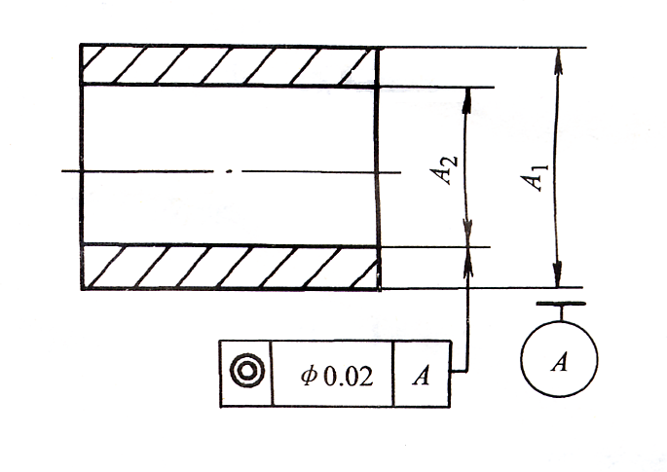
附图1
（五）综合分析题
如图所示是某铣床导轨的结构图,要求配合间隙N=0.01～0.07，即$A_{Σ}=0_{+0\text{.}\text{01}}^{+0\text{.}\text{07}}\text{mm}$,采用修配法装配(A、B面允许修配)。其中$A_{1}=Φ{\text{30}}_{−0。\text{05}}^{+0。\text{16}}\text{mm}$、$T_{1}=0\text{.}\text{21}\text{mm}$、$T_{2}=0\text{.}\text{17}\text{mm}$,通过对压板2进行修配来保证技术要求,试分析如何进行修配较为合理。
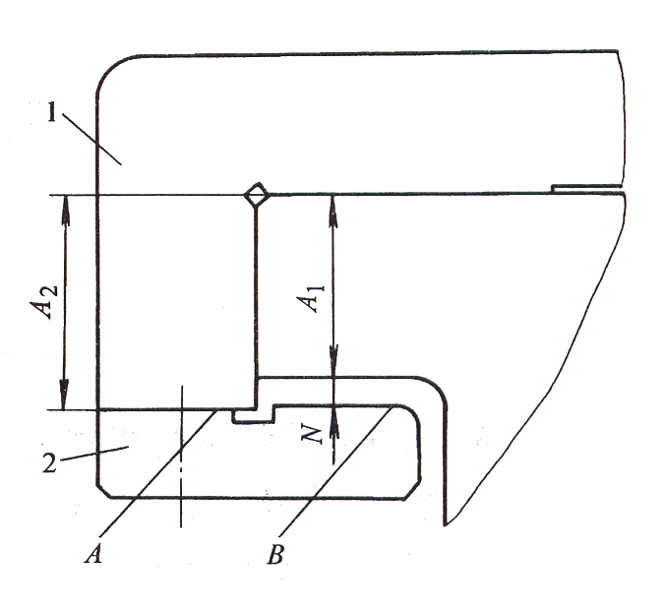
附图2

